Participez à notre grand quizz BD

Questionnaire enfant

A l’occasion des 48HBD, la Bibliothèque de Dinant organise un grand quizz BD pour tous les passionnés de 7 à 77 ans. Ce questionnaire devra être remis
au plus tard le 8 juin à l’adresse suivante :
Bibliothèque communale
Rue Léopold, 3/11
5500 Dinant
Ou par mail : bibliotheque.communale@dinant.be

Nom et prénom du participant :
Âge du participant :
Adresse : Localité :
Mail :

- Mots croisés : un peu de vocabulaire.
4.

3.
2.

5.
O bande dessinée, couramment appelée
1.

- Un mot qui traduit un bruit, exemple « boum ».
- La bande dessinée, couramment appelée …
- Forme le plus souvent ronde qui contient les paroles d’un personnage.
- Une image délimitée par un cadre sur la page.
- Page entière de BD.

- Questions à choix multiple : cocher la bonne réponse.

- Laquelle de ces BD n’a pas été adaptée au cinéma ?
- L’élève Ducobu
- Titeuf
- Tamara
- L’agent 212

- Dans la BD « Les Légendaires », qui est le principal adversaire des héros ?
- Dark Vador
- Starkill
- Darkhell

- Quel est le métier de Gaston Lagaffe ?
- Employé dans une bibliothèque
- Employé dans une banque
- Employé de bureau dans un journal

- Comment appelle-t-on la petite dernière dans « Dad » ?
- Bébéatrice
- Bébélphégore
- Bébérénice

- Qui a inventé le sous-marin dans les aventures de Tintin ?
- Professeur Tournesol
- Professeur Bergamotte
- Capitaine Haddock

- Dans la BD « Louca », ce dernier apprend à jouer au football avec :
- Une fille
- Un ancien élève
- Un fantôme

- Quel est le cri du Marsupilami ?
- Oumpa loumpa
- Houba houba
- Oubien oubien

- Le prénom de l’agent 212 est ?
- Arthur
- Albert
- Alphonse
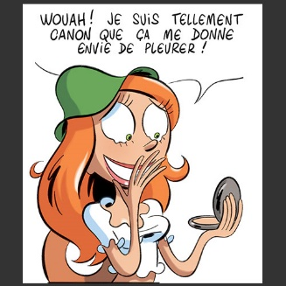

- Quel est le nom de cette BD ?
- Les Sisters
- Les Nombrils
- Mistinguettes

- Dans la BD « Ana Ana » qui est Bulle (tome 9) ?
- Un doudou Baleineau
- Un doudou Pingpong
- Un doudou Chaton

- Qui est le scénariste de la BD « Michel chien fidèle » ?
- Bertschy
- Darasse
- Sti
- Mic

- Quel est le titre du 4e tome « Le train des Orphelins » ?
- Colman
- Joey
- Jim

- Les albums « Nelson » sont publiés par quelle maison d’éditions ?
- Dupuis
- Delcourt
- Casterman

- Comment s’appelle le chien de Lucky Luke ?
- Ratatam
- Rantanplan
- Rintintin

- Dans « Boule à Zéro », qui est Zita ?
- Un docteur
- Une petite fille
- Un garçon

C. Les cases de la planche suivante sont mélangées. Peux-tu les remettre en ordre ?

1 : … 2 : … 3 : … 4 : … 5 : … 6 : …

A
B

D
C

E
F

D. Dessine ta plus belle onomatopée au dos de cette feuille.

